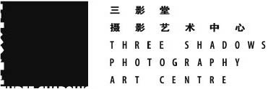 |  | Publication: | 雅昌艺术网
 |  | Date: | 2016年4月
 |  | Link: | http://gallery.artron.net/20160422/n832334.html
 |  | Title: | 展评：“无量”2016年度第八届三影堂摄影奖作品展
 |  | City: | 北京 Beijing

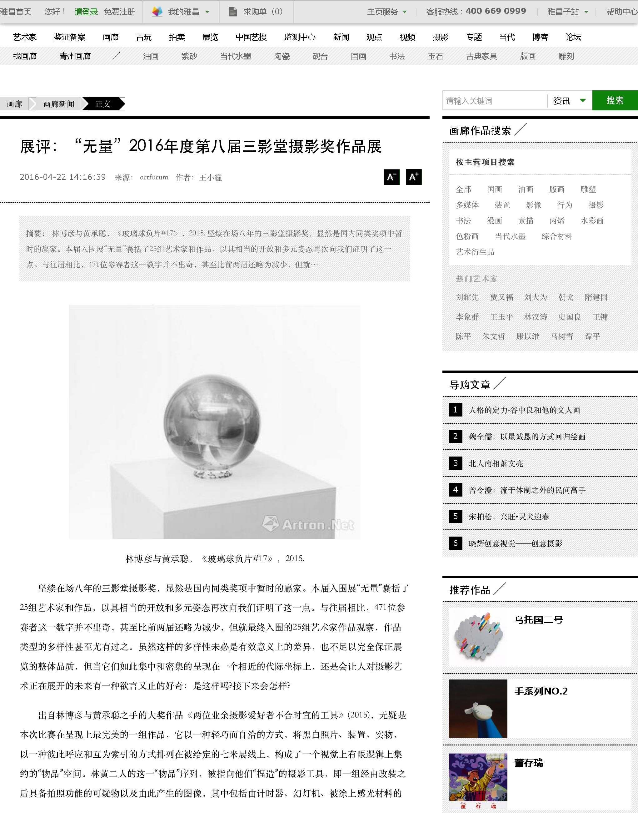
 |  | Publication: | 雅昌艺术网
 |  | Date: | 2016年4月
 |  | Link: | http://gallery.artron.net/20160422/n832334.html
 |  | Title: | 展评：“无量”2016年度第八届三影堂摄影奖作品展
 |  | City: | 北京 Beijing

